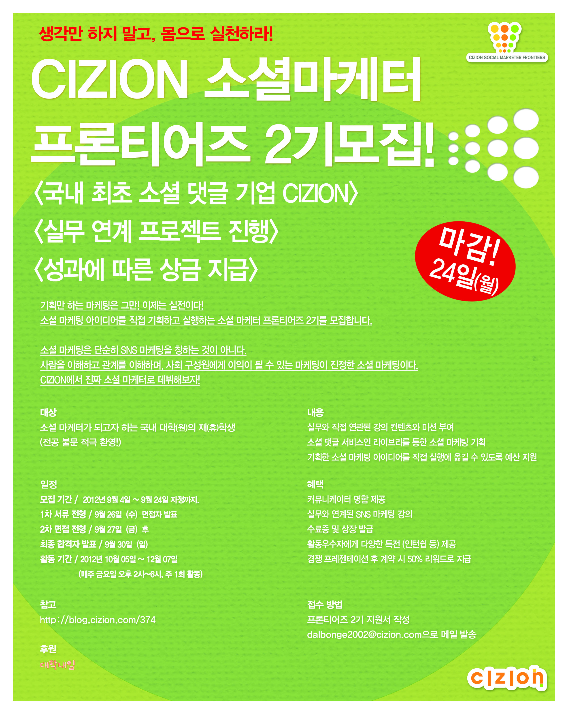

생각만 하지 말고 몸으로 실천하라!
시지온과 함께할 프론티어즈 2기를 모집합니다 !

<국내 최초 소셜 댓글 서비스 기업>, <소셜 댓글의 무한한 활용 아이디어 기획>
<실무진과 연계한 프로젝트 진행>, <프로젝트 진행 성과에 따른 파격적인 상금>

대상
소셜 마케터가 되고자 하는 국내 대학(원)의 재(휴)학생 (전공 관계 없음)

내용
실무와 직접 연관된 강의 컨텐츠와 미션 부여
소셜 댓글 서비스인 라이브리를 통한 소셜 마케팅 기획
기획한 소셜 마케팅 아이디어를 직접 실행에 옮길 수 있도록 예산 지원

혜택
커뮤니케이터 명함 제공
실무와 연계된 SNS 마케팅 강의
수료증 및 상장 발급
활동우수자에게 다양한 특전(인턴쉽 등) 제공
경쟁프레젠테이션 후 계약 시, 50%를 리워드로 지급

일정
모집 기간 - 2012년 9월 4일 ~ 9월 24일 자정
1차 서류 전형 - 9월 26일 (수) 면접자 발표
2차 면접 전형 - 9월 27일(금)
최종 합격자 발표 - 9월 30일 (일)

활동 기간
2012년 10월 5일 ~ 12월 7일(매주 금요일, 오후 2~6시, 주 1회 활동)

접수 방법
프론티어즈 2기 지원서 작성 후 dalbonge2002@cizion.com으로 메일 발송
파일명에 '이름_CIZION_프론티어즈 2기 지원서' 로 보내주세요!

시지온 프론티어즈 2기 홈페이지 바로가기

Ctrl 키를 누르고 마우스를 클릭하세요!

<CIZION 프론티어즈 2기 지원서>

지원서에 기재된 개인정보와 에세이는 인터뷰자료 외의 용도에는 쓰이지 않음을 밝힙니다.

Part 1. 인적사항
사진 | 이름/성별 |  | 생년월일
 | 학교 |  | 전공
 | 거주지 |  | 취미/특기
 | 휴대폰번호 |  | E-mail
 | 홈페이지
 | 면접가능시간 | 28일(금) 오전 or 오후
지원 경로 | 1. 지인 2. 인터넷 검색 3. 대외활동 커뮤니티 ( ) 4. 기타 ( )

Part 2. 활동 사항
대외 활동, 사회경험 및 아르바이트 포함

Part. 3 Essay
자기소개 및 장점, 단점 (글자수 500자 이하)
시지온 프론티어즈 지원 동기 (글자수 500자 이하)
다른 사람이 생각하는 나의 장점과 단점 (다른 사람2명 인터뷰)
‘사랑’ 을 컨셉으로 소셜 마케팅을 기획해보시오(주제 이외에는 모두 자유롭게).

시지온 프론티어즈 2기에 지원해주셔서 감사합니다 :)

지원서 모집 기한은 9월 24일 오후 12시까지입니다.

1차 서류 전형 합격자는 9월 26일(수)에 개별적으로 연락 드리겠습니다.
2차 면접 전형은 9월 27일(금) 오전 11시~오후 6시 사이에 진행예정입니다. 자세한 시간과 장소는 추후 공지하겠습니다.
최종 합격자 발표는 9월 30일 (일)에 개별적으로 연락 드리겠습니다.

함께 하시지온:)

